Kacper Głowacki 43118

Mateusz Woźniak 43138

Informatyka E-commerce Developer 2023

**Wstęp:**

Naszym programem jest prosty sklep internetowy napisany w PHP Framework Symfony używający baz danych w celu przechowywania informacji o klientach oraz produktach. Do przechowywania projektu używamy GitLaba natomiast do planowania zadań Trello. W celu postawienia lokalnego serwera użyliśmy xampa’a. Potrzebowaliśmy też zainstalować composer, symfony. Aby uruchomić aplikację potrzebujemy php w wersji minimum 8.1, composer i symfony. Aplikacja jest napisana we wzorcu projektowym MVC – model view controller. Aplikacja ma być dostępna bez przerwy 24/7/365. Strona ma działać bardzo szybko – wszystkie operacje zajmują maksymalnie 1 s (Chyba, że ograniczeniem byłby kogoś wolny internet). Aplikacja ma działać na wszystkich przeglądarkach internetowych na systemach windows/linux/android.

Sklep internetowy posiada funkcjonalności CRUD – create, read, update, delete umożliwiające użytkownikowi z uprawnieniami administratora na tworzenie bazy produktów, odczytywania jej, aktualizowania oraz usuwania czyli pełnej edycji. Oprócz roli administatora mamy też rolę domyślną którą otrzymuje każdy zarejestrowany użytkownik. Użytkownik z tą rolą nie posiada uprawnień dodawania, usuwania oraz edytowania listy produktów może jedynie zakupić produkt z naszej oferty. Strona zawiera panel do rejestracji nowych użytkowników oraz stronę logowania istniejącego już klienta lub użytkownika z uprawnieniami administratora.

Użytkownik w tym systemie będzie mógł zakupić jakiś produkt wcześniej dodany przez administratora. Po kliknięciu na przycisk „Buy” użytkownik zostanie przekierowany do formularza w którym będzie poproszony o podanie swoich danych do wysyłki(Name, Surname, City, Post code, Address). Następnie po ponownym kliknięciu przycisku „Buy” użytkownik zostanie poinformowany o sfinalizowaniu procesu. W przypadku braku produktu w magazynie użytkownik zostanie o tym poinformowany przez system.

Po złożeniu zamówienia przez klienta zostanie ono przeniesione do tabeli „client_info” w bazie danych gdzie zawarte są wszystkie informacje które przekazał nam użytkownik oraz numer produktu który zamówił z tabeli crud(tabela z produktami). Ta sama baza danych zawiera również tabele „user” z informacjami o zarejestrowanych użytkownikach oraz administratorach na stronie.

Oprócz interfejsu graficznego na stronie możemy wysyłać wszystkie zapytania rest api takie jak:

GET, POST, PUT, PATCH, DELETE.

Z api może korzystać tylko administrator.

Logowanie przez program postman wygląda następująco:

Pierwsze co musimy zrobić to wysłać GET request na stronę logowania naszej strony i z sekcji body skopiować: „_csrf_token”.

Następnie wchodzimy w sekcję Body ustawiamy opcję x-www-form-urlencoded.

I wpisujemy te same passy jakie używamy na naszej normalne stronie oraz csrf token.

Zmieniamy typ żądania na POST i po kliknięciu przycisku send zostaniemy pozytywnie zalogowani.

**Lista produktów:**

Przykład żądania POST:

Przykład żądania PUT:

Przykład żądania PATCH:

Przykład żądania DELETE:

**Lista zamówień:**

Przykład żądania GET:

Przykład żądania POST:

Przykład żądania PUT:

Przykład żądania PATCH:

Przykład żądania DELETE:

**Instalacja:**

Aby zainstalować aplikację należy sklonować repozytorium: github.com/kacperjcb/ProjektSpecjalnosciowy2 lub pobrać plik zip z aplikacją i rozpakować go w dowolnym miejscu. Następnym krokiem jest uruchomienie xampp’a i włączenie Apache i MySQL.

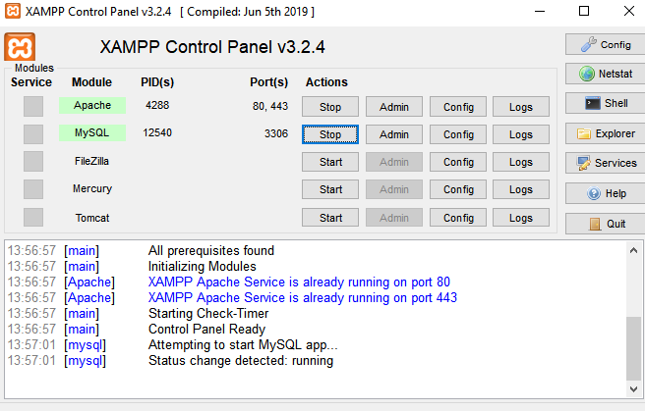

Następnie wchodzimy w folder zawierający nasz projekt i wpisujemy następujące komendy:

Composer install – aby zainstalować wszystkie potrzebne pakiety dla naszego projektu

php bin/console doctrine:database:create – aby stworzyć bazę danych. Nazwę oraz typ bazy danych można zmienić w pliku .env. Można też użyć innej bazy np. postgress, Oracle, sqlite, mariadb.

Ale w naszym przykładzie używamy xampa i bazy MariaDB.

Następnie używamy komendy: php bin/console doctrine:migrations:migrate – aby zmigrować dane do bazy danych. (W przypadku innych typów baz danych niż mariadb/mysql wcześniej powinniśmy usunąć migrację i edytować plik .env aby obługiwał inną bazę danych i przed powyższą komendą powinniśmy najpierw stworzyć migrację następującą komendą: php bin/console make:migration.

Dokumentacja od doctrine orm którego użyliśmy znajduję się po tym linkiem:

https://symfony.com/doc/current/doctrine.html

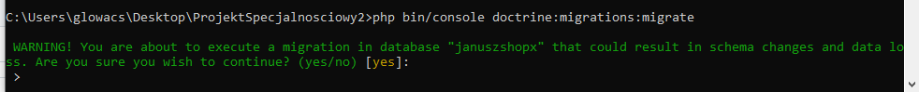

Teraz możemy uruchomić lokalny serwer symfony za pomocą komendy symfony serve -d lub symfony server:start

Nasza strona jest dostępna pod adresem 127.0.0.1:8000 lub localhost:8000.

Czas na stworzenie użytkownika. Wchodzimy więc na stronę i rejestrujemy się w prawym górnym rogu klikając „Register”.

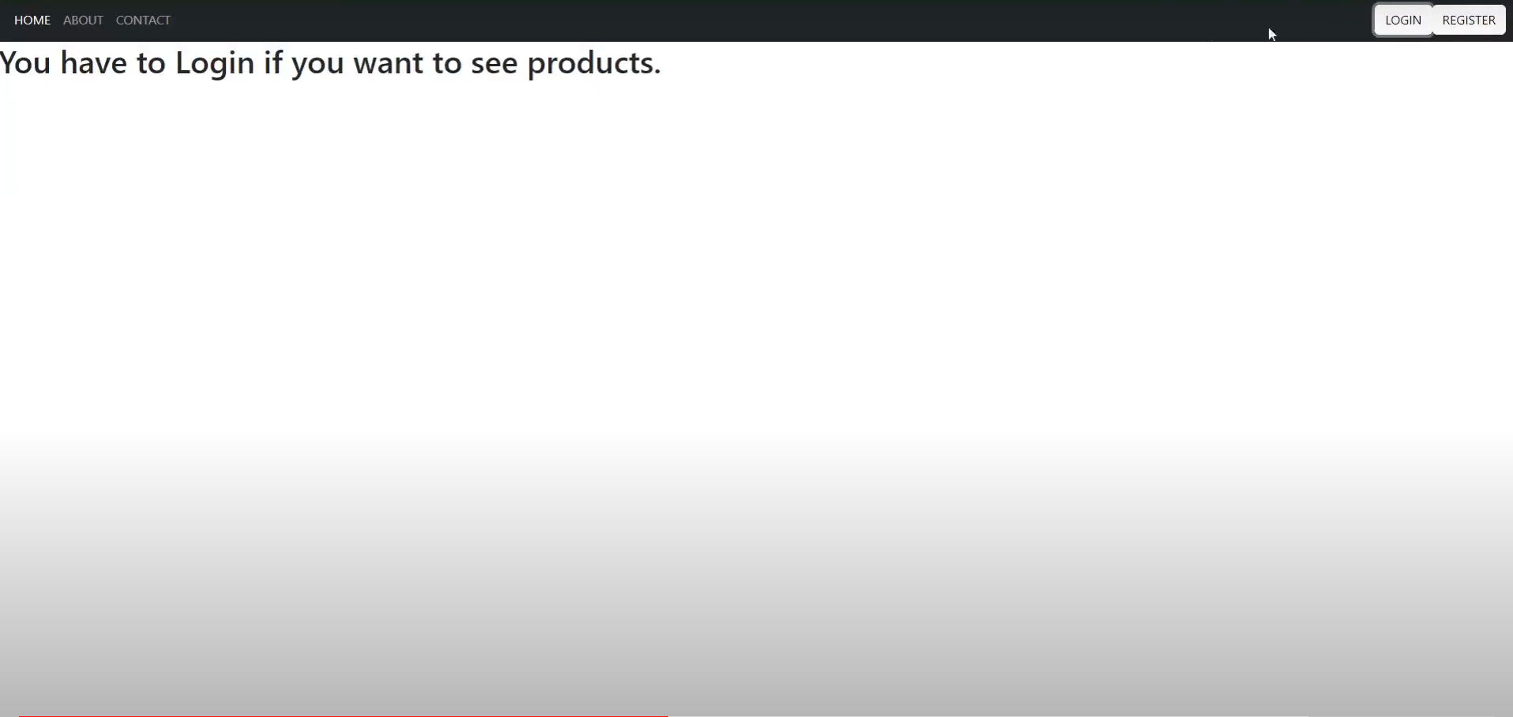

Jeśli chcemy nadać uprawnienia administratora – bez tego nie będziemy mogli dodać żadnego produktu. Wchodzimy do bazy danych i ustawiamy roles na [„ROLE_ADMIN”].

Po ponownym zalogowaniu użytkownik w tym przypadku [test@wp.pl](mailto:test@wp.pl) dostanie wszystkie uprawnienia.

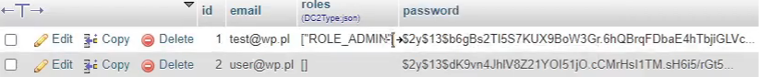

**Panel Administratora:**

Tak wygląda widok administratora po zalogowaniu wraz z przykładowymi produktami.

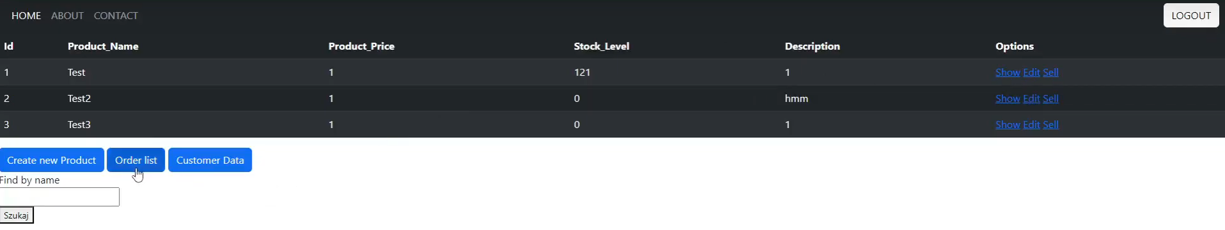

Możemy dodać nowy produkt klikając na przycisk – „Create new product”

Wejść w listę zamówień

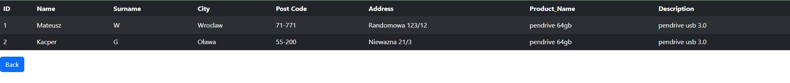

Oraz wejść w bazę klientów skąd również możemy edytować informację o nich

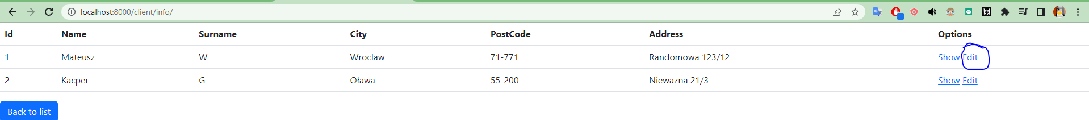

Opcja sell zmniejsza Stan magazynowy o jeden i przekierowuje nas do formularza w którym podajemy dane kupującego. Czyli przykładowo ktoś się do nas zgłosił, żeby coś mu kupić i chcemy to wprowadzić w systemie i wprowadzamy to z perspektywy administratora. Ta podstrona różni się od podstrony którą widzi kupujący tylko tym, że ma dopisane – you are login as admin.

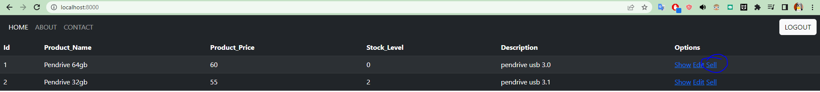

**Panel Klienta:**

Z perspektywy klienta po zalogowaniu wygląda to następująco

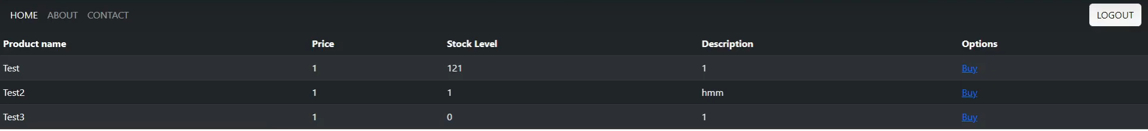

Przycisk „Buy” znajduje się przy każdym produkcie. Jeśli chcemy zakupić jakiś produkt musimy kliknąć w odpowiedni przycisk przypisany do niego. Przekieruje nas to do formularza wysyłkowego dla klienta

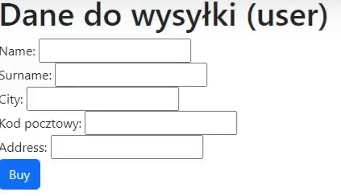

Po ponownym kliknięciu „Buy” pojawi nam się komunikat z podziękowaniami za zakup.

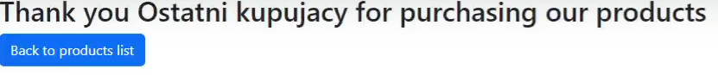

Jeśli ilość produktów na stanie wynosi 0 to zostaniemy przekierowani do podstrony która nas informuje o tym, że nie ma produktów na stanie.

**Omówienie kodu:**

**Struktura plików wygląda następująco:**

**Plik .env w którym ustawiamy naszą bazę danych wygląda w ten sposób:**

**Entity crud i Entity client info. Z tych plików orm tworzy bazę danych.**

**Pliki w większości są generowane automatycznie przez symfony.**

**Głowna zmiana w tych plikach to dodanie funkcji jsonSerialize która była potrzebna aby można było używać funkcji api. Bez niej przykładowy get request zwracałby tylko puste obiekty.**

**Kontrolery:**

**Crud kontroler zawiera przekierowania do podstron. Całą logikę strony głównej**

**ClientInfo controller zawiera logikę strony w którym klient wprowadza dane:**

**Funkcja /new otrzymuje dzięki metodzie get, id produktu z głównej strony dzięki temu można później dojść do tego kto kupił jaki produkt.**

**W ApiController zaimplementowane są wszystkie funkcję dla api crud oraz api clientinfo. Na górze pliku jest wprowadzona autentykacja aby tylko użytkownik posiadający rolę admin mógł korzystać z poniższych funkcji.**

**Prametr OrderNumber zostaje przekazany jako ukryte pole w formularzu klienta. I przyjmuje on wartość id produktu.**

**Formularz edycji danych klienta musi być lekko zmodyfikowany ponieważ przy edycji klienta wcześniej występował problem bo znikało pole OrderNumber**

**Tak wygląda form2**

**A tak zwykły form:**

**Do naszego projektu użyliśmy szablonów twig które umożliwiły nam na ograniczenie dostępu. Przykładowo tabelę orders może zobaczyć tylko administrator.**

**Szablon głównej strony wygląda tak:**

**ROLE_USER – jest to rola której nie trzeba wpisywać w bazę danych ponieważ każdy zarejestrowany użytkownik ją otrzymuje.**

**Jeśli ktoś odwiedza stronę i nie jest ani użytkownikiem ani administratorem to widzi tylko przycisk od rejestracji.**

**Jeśli użytkownik jest zalogowany jako role_user albo administrator – każdy administrator posiada też oczywiście role usera to przycisk od rejestracji znika a pojawia się przycisk logout.**

**Na samym końcu pliku jest ustawione jaki widok powinien zobaczyć zalogowany użytkownik**

**Plik security.yaml wygląda następująco – można w nim dodać też kolejne role jeśli była by taka potrzeba.**

**Funkcja która służy do tego aby wypisać użytkownika wraz z tym co zakupił znajduje się w pliku CrudRepository i wygląda następująco:**

**Strona posiada też wyszukiwarkę dzięki której można wyszukać jakiś produkt po nazwie. Gdy naciśniemy przycisk „search” to wyświetlą nam się tylko produkty które zawierają w nazwie tekst który wpisaliśmy – zarówno w przypadku gdy jesteśmy zalogowani jako admin jak i użytkownik.**

**Diagram ERD:**

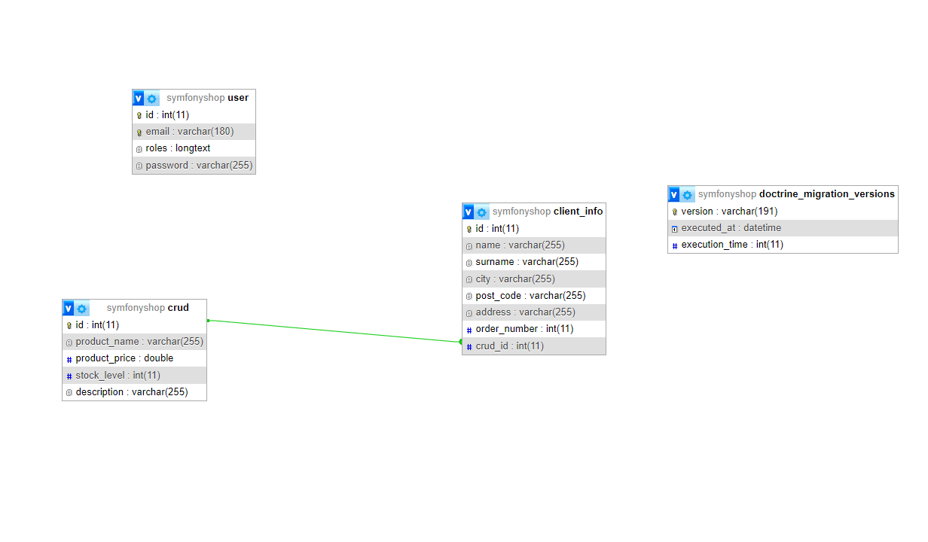

**Diagram UML:**

**Customer**

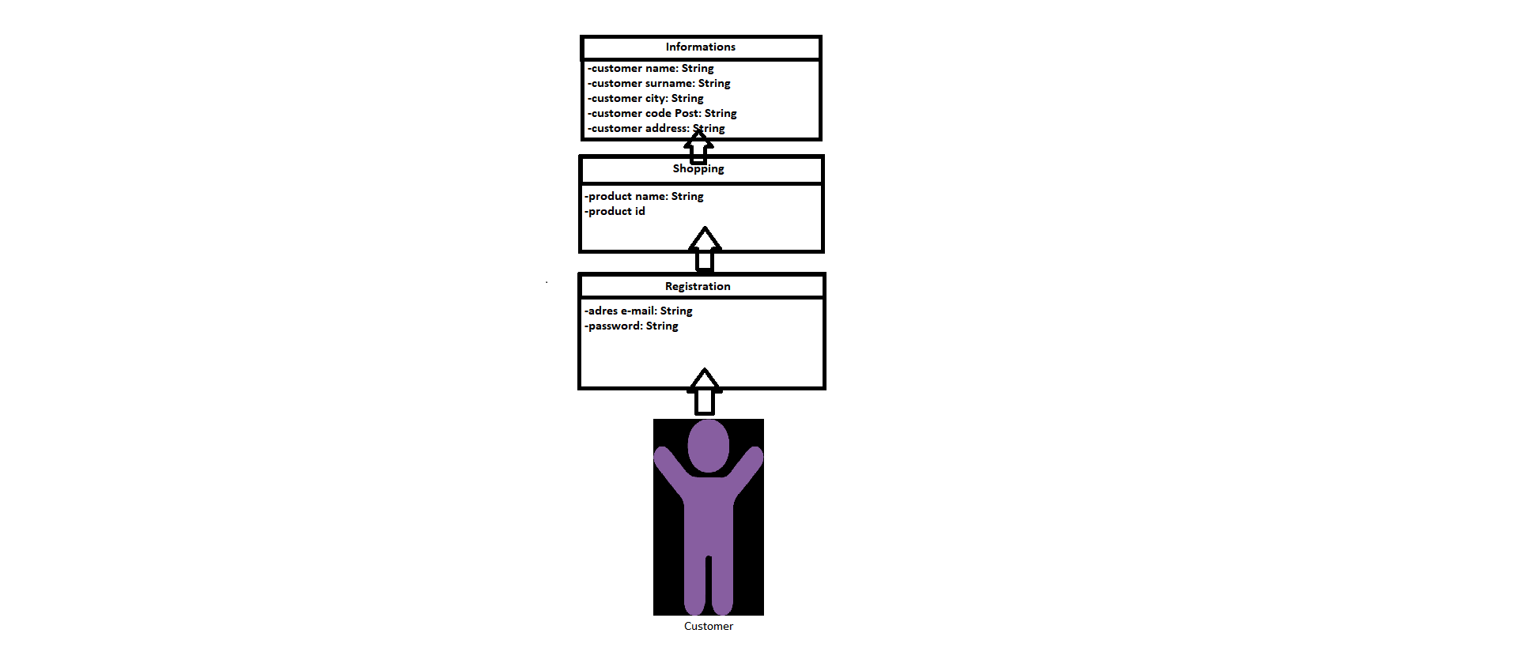

**Admin**

